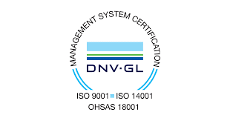
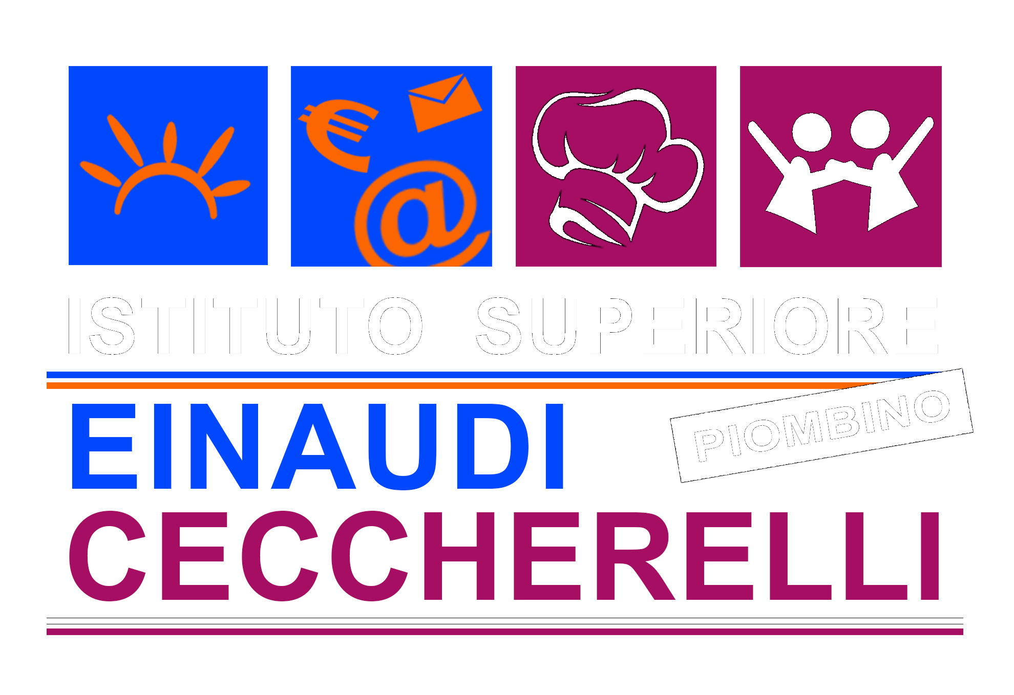

PROGRAMMA SVOLTO
A.S. 2019/2020

Materia: | Lab. ACCOGLIENZA TURISTICA
Classe: | 5 E ACCOGLIENZA
Insegnante: | VIRGINIA GIROLAMI
LibrO di testo: | HOTEL ITALIA BUONGIORNO! - Quinto anno - di F.Giani Ed. Le Monnier Scuola

n° e titolo modulo  o unità didattiche/formative |  | Argomenti  e attività svolte
- 1 | Il Marketing | Il Marketing Mix. L'albergo verso il marketing.  L'individuazione del target. Fair share e market share. Il prodotto alberghiero. L'analisi della soddisfazione del cliente/ questionari di soddisfazione. L'analisi SWOT.
- 2 | Il Web Marketing | L'importanza di Internet. Gli strumenti del web marketing. Il sito web dell'hotel e i social. L'innovazione tecnologica in hotel. La web reputation.
- 3 | Il sistema di qualità | Concetti fondamentali. L'albergo verso la qualità. La specificità delle imprese italiane. Il Ciclo di Deming. L'applicazione del Ciclo di Deming in albergo. Customer Satisfaction.
- 4 | La certificazione e i marchi di qualità | La certificazione di qualità. Gli enti di normazione e le norme; gli enti di accreditamento. Le norme riguardanti i sistemi di qualità e di gestione ambientale. L' Ecolabel. Il marchio di qualità “ Ospitalità italiana”. La figura del Mystey Guest.
- 5 | Le Fasi del Ciclo Cliente | Fase Ante. Fase del Check-in e obblighi di legge. Fase del Live-in. Fase del Check-out e Fase Post.
- 6 | La classificazione alberghiera | L'evoluzione della normativa nazionale. Principali indicazioni del D.P.C.M. 21/10/2008. Italy Stars & Rating.
- 7 | La valorizzazione del territorio | Turismo sostenibile e responsabile. Le risorse ambientali, culturali ed enogastronomiche del territorio di presenza della struttura ricettiva e la realizzazione di percorsi e/o pacchetti turistici integrati. L'innovazione dell'immagine e dell'offerta della struttura ricettiva.
- 8 | CLIL-INGLESE | Lessico e fraseologia di settore

Piombino, 15/06/2020 |  |  | Firma Insegnante
 |  |  | Virginia Girolami

